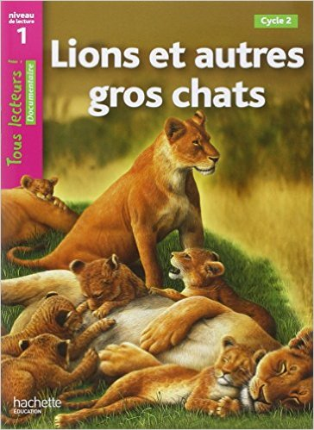

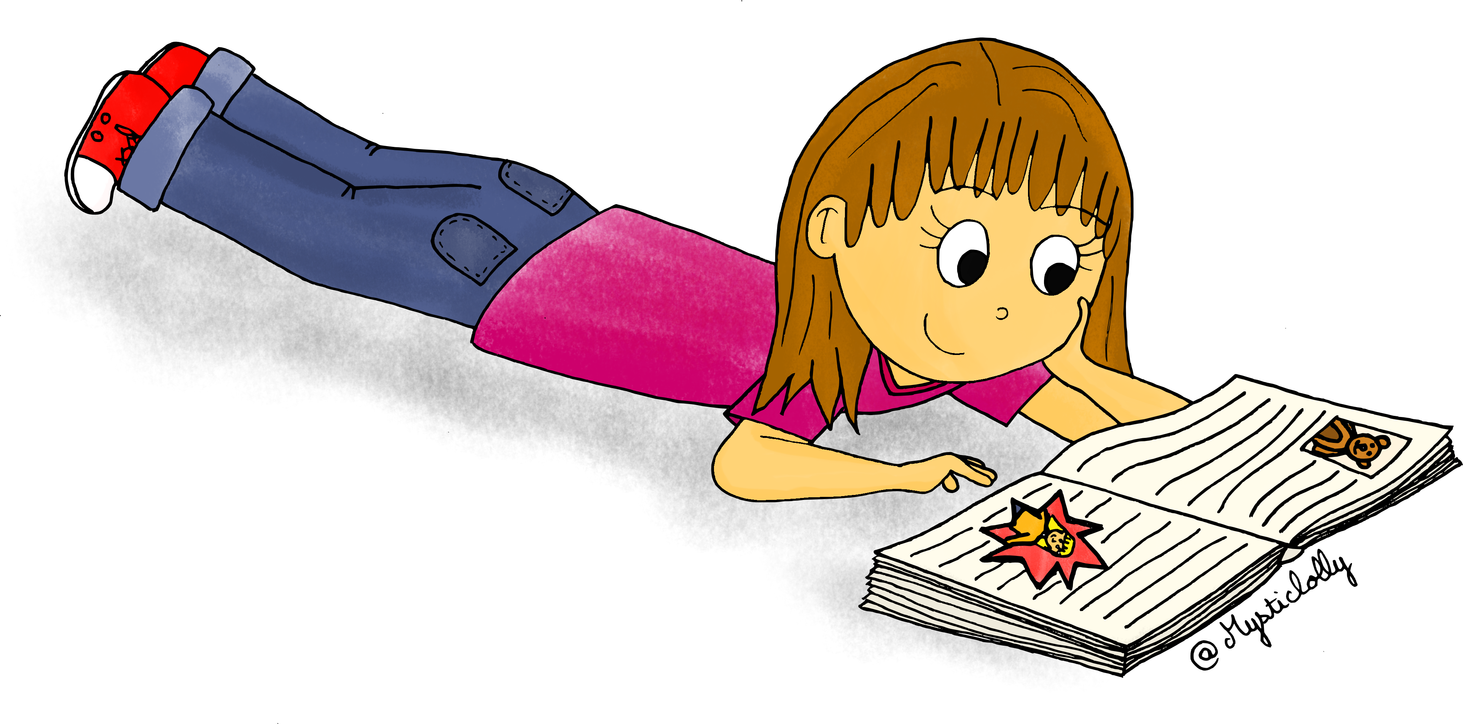

at

**Lions et autres gros chats**

1. **Comment appelle-t-on les animaux de la famille du chat ?** les félins.
2. **Voici une liste d’animaux de cette famille sauf un qui est un intrus. Entoure-le.**

le lion – le jaguar – la panthère – le loup – le tigre – le guépard

1. **Quel est le plus gros félin du monde ?** C’est le tigre.
2. **Complète :**

|  |  |  |
| --- | --- | --- |
| mâle | femelle | petit |
| lion | lionne | lionceau |

1. **Où aime se tenir le léopard durant la journée ?**

Le léopard aime se tenir sur une branche, dans un arbre.

1. **Le pelage du jaguar et celui du léopard est couvert de petites taches. On dit**

**qu’il est** tacheté.

1. **Quel est l’animal terrestre le plus rapide du monde ?** le guépard.
2. **Complète.**

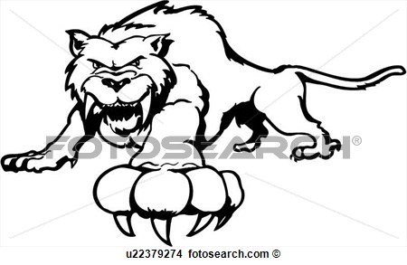

Elles sont tranchantes : les griffes

Ils sont très coupants : les crocs

L’ensemble des poils : la fourrure ou le pelage

http://tousmesclasseurs.eklablog.com/

J’ai obtenu un total de …….… points sur 10